教案題目：香港焚化爐政策發展與三堆一爐
通識單元：今日香港、能源科技與環境
時間： 45分鐘
教學目標：
1. 認識香港的焚化爐政策發展
2. 了解三堆一爐政策，分析其利弊

5 | - 熱身運動：  - 將不可燃燒的物料放進焚化爐，不單會損害焚化爐，更會在燃燒過程中產生大量有毒氣體。請在 30 秒內判別以下哪些  - 物件屬不可燃，每選對一項得 1 分，以 5 分為滿分。  1. 布料  2. 玻璃  3. 膠樽  4. 果皮  5. 稻草  6. 陶瓷  7. 天然纖維  8. 竹木  9. 塑膠袋  10.空罐  註：正確答案以紅色字體標示 | 引起動機， 了解廢物的分類
5 | - 焚化爐的原理  - 焚化爐的運作大致分為五個階段：垃圾收集、進料焚化、廢氣處理、灰渣處理、廢熱回收。  - 將垃圾等燃燒物投入爐體後部，隨著機器產生的火燄和爐壁的高溫，使爐內達到極致的加熱效果，然後隨著燃燒物的水份被蒸發，乾燥、燃燒再灰化的過程，垃圾跟隨機器運轉循環。  - 熱源在回轉的過程中加熱爐壁，燃燒的氣體會沿著爐體的上壁部排出，並在高溫部分消除臭味。垃圾焚化中所產生的高溫廢氣，由鍋爐冷卻回收其熱能，產生蒸氣，用以供給蒸氣渦輪發電機發電。  - 然而，焚化過程中不僅只產生電能，同時亦產生各種污染物如氮氧化物、硫氧化物、一氧化碳、氯化氫及重金屬等，若處理不善，對環境將帶來嚴重的威脅。 | 認識香港使用的廢物處理設施及方法
- 興建荔枝角焚化爐，堅尼地城焚化爐 和葵涌焚化爐，但這種舊式焚化爐只有簡單的除塵系統，有限地清除焚化爐排出的廢氣微粒，更不能清除二氧化硫和氮化物等有害氣體。而燃燒塑膠產生的致癌物質二噁英。

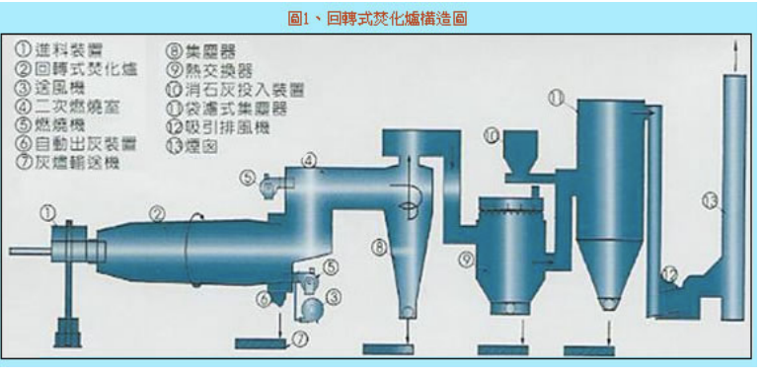
5 | 焚化爐的優缺點：  優點：  - 建焚化爐的土地面積較堆填區小。  - 可設在市區或近郊，可節省垃圾搬運費用。  - 焚化後的灰燼約為原垃圾重量的 20%，原體積的 10%，  - 可延長堆填區使用年限，減量效果最佳。  - 焚化後的灰渣變為無害的物質，較易處理。  - 可處理各種性質的垃圾，對氣候影響較小。  - 處理廢物量較具彈性。  - 焚化可達致資源再生，例如焚化爐餘熱可供產生蒸氣或發電、灰燼可填築新生地等。  - 以焚化爐處理醫療垃圾和某些有害廢物時，病原體和毒素能被高溫破壞，銷毀其內含的有害物質。  缺點：  - 設備費用昂貴，需較大投資。  - 操作及維護費用較堆填區為高。  - 焚化只是一種垃圾的中間處理過程，所產生的灰燼及無機殘渣需進一步處置。  - 危險及爆炸性罐裝物需先處理去除，否則會產生危險。  - 焚化爐的機械及儀表設備較精密，操作流程較複雜，需聘用技術水準較高的操作人員。 | 表列焚化爐的優劣，加以比較
5 | 新式焚化爐：  為了保障公眾健康和符合規管組織訂定的嚴格氣體排放標準（例如歐盟的廢棄物焚化指令），現代化的廢物焚化能源回收設施都會採用先進的設計及程序控制措施，如以下流程圖中所示：  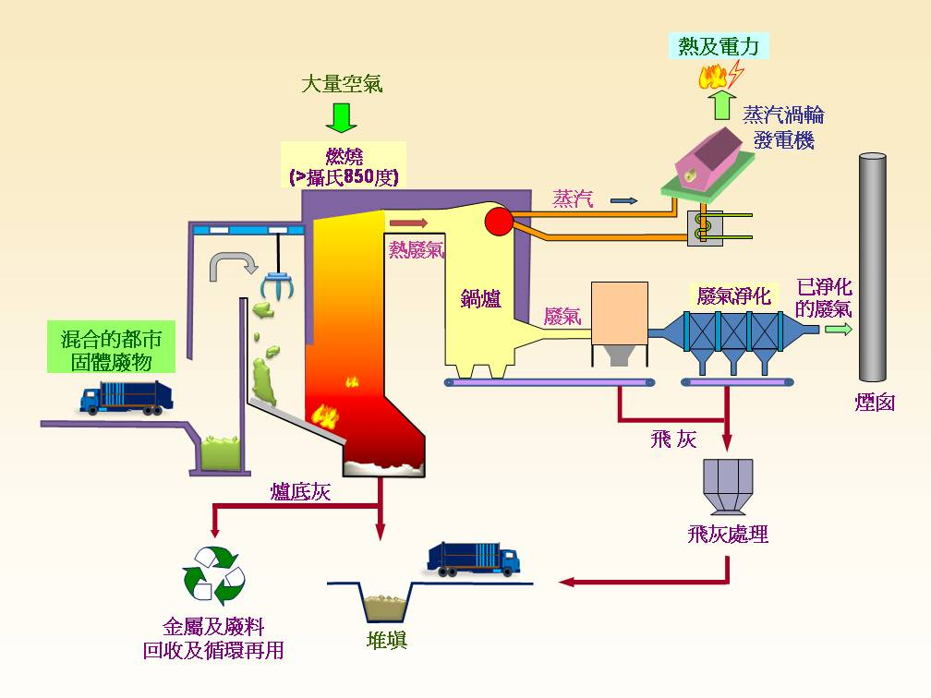  - 燃燒 - 垃圾吊機不停將廢物放進焚燒爐。在特別設計的焚燒爐內，廢物會在充足空氣供應的情況下以攝氏850度以上的高溫燃燒多於兩秒鐘，以確保廢物徹底燃燒，同時防止二噁英和一氧化碳的產生。  - 鍋爐 / 蒸汽渦輪 - 燃燒過程所釋放的熱能在鍋爐內產生蒸汽，推動連接發電機的蒸汽渦輪產生電力。剩餘的熱能可作其他用途，例如供暖水泳池使用。  - 廢氣潔淨 - 由鍋爐產生的廢氣一般經由下列之先進污染控制系統潔淨，確保符合嚴格的排放環保標準。  運作：  - 乾或濕滌氣系統–在熱廢氣噴灑碳酸鈣粉末或微細的霧化碳酸鈣漿料以中和及清除當中的酸性氣體（硫氧化物、氯化氫）。  - 噴注活性碳–用來吸收及清除廢氣中所含的重金屬及有機污染物 (如二噁英等)。  - 袋濾式集塵器–用來清除麈埃和微粒。  - 選擇性非催化還原技術–利用胺和尿素與氮氧化物進行化學作用，以清除氮氧化物(造成市區煙霧的成因)。  殘餘物的處理：  - 灰渣殘餘物的處理 - 焚化所產生的灰渣殘餘物通常包括爐底灰和來自廢氣淨化裝置的飛灰。爐底灰可循環再用成建築物料或棄置於堆填區。飛灰通常會先以化學劑(如水泥)凝固和穩定，然後棄置在專用堆填區內，並經持續環境監測。  - 此外，有些地方亦使用灰渣熔融方法，利用焚化爐產生的熱能，以高溫熔化灰渣殘餘物。熔化之後的產物是不含有害物質的惰性物料，可供循環再用(如建築物料)。相對而言，灰渣熔融成本較高，但優點在於可進一步縮減廢物體積及將飛灰中的所有有害物質固定下來。  教學流程：  - 在教授有關知識後，老師可指出政府為何打算建設新型焚化爐，從而指出堆填區的問題，令政府知道不能除了堆填區，需要焚化爐解決問題，同時政府明白過去焚化爐引致空氣問題，所以使用新型技術解決。 | 解釋新式焚化爐的運作
5 | 三堆一爐政策簡介  - 政府為解決堆填區飽和問題，有意推出三堆一爐政策，教師可先問同學對政策認識。  - 三堆一爐：所謂三堆一爐，即3個位於包括將軍澳、打鼓嶺及屯門堆填區，將分別於2015、2017、2019年相繼飽和，政府向立法會申請90億元予以擴建，工程總面積涉及300公頃；同時提出於石鼓洲興建焚化爐，造價為182億元。  - 有指焚化爐將附設回收設施及環境教育中心，可用作垃圾發電每年可透過焚化產生4.8億度電，相當於10萬戶家庭使用量。加上日後會新增來往長洲至石鼓洲的航班，料每日會吸引450人到場參觀，帶動附近離島的旅遊消費經濟。 | 讓同學認識三堆一爐背景
10 | 各持分者對三堆一爐的看法  - 派發工作紙，進行分組，同學擔任不同持分者，包括政府，居住在將軍澳、打鼓嶺及屯門堆填區的居民，環保組織，地區人士  - 同學根據資料，分析所擔任的持分者會贊成還是反對三堆一爐的政策，討論時間為5分鐘  - 老師要每組派出代表，表達其持分者的意見  - 老師在同學表達其持份者的看法後，可邀請數位同學歸納各持份者的意見，並表達個人想法 | - 從不同角度分析三堆一爐政策，加深對議題認識  - 在理解各持份者的立場後，嘗試表達個人看法。
5 | - 老師總結本課內容  - 老師交代習作，作答討論問題。

